出張申請書

年 月 日

2020年11月25日（水）～27日（金）に幕張メッセで開催する、【第2回 再生医療EXPO 東京】に
訪問したく、以下の通り出張を申請します。

■目的
●
●
●

また、同展示会の訪問により得た製品・技術に関する情報や、新規サプライヤーとのコネクション
などを共有し、今後に活かす事ができます。

■スケジュール
※会場での３密を避けるため、事前に下記の出展社とのアポイントを設定
日程 | 予定・訪問先 | 時間

■経費
同展示会・講演会は入場無料であり、経費として旅費と宿泊費用、その他必要費用を申請します。
以下、見積もりです。
区分 | 区間・場所 | 交通手段 | 金額 | 備考
計

以上、宜しくお願い致します。

※同展示会についての詳細は 下記URLよりご確認ください。
https://www.regenmed-t.jp/

部署：

氏名：

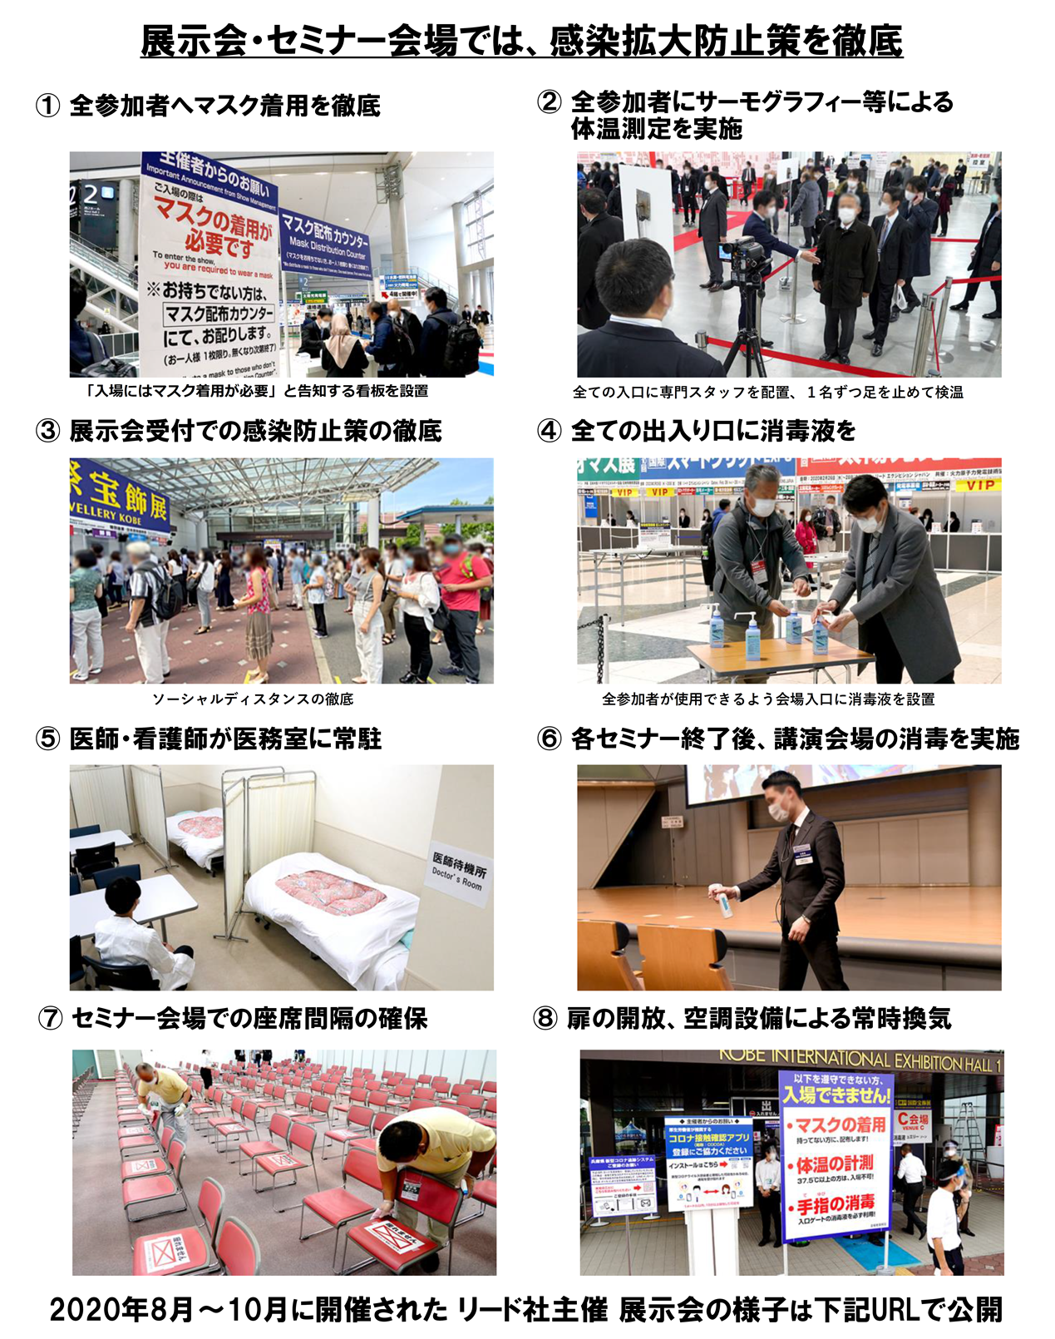

https://www.regenmed-t.jp/past_exhibitions/

